**Sberbank සිට NIIB වෙත රූබල් යැවීමට උපදෙස්**

**Sberbank හි ජංගම යෙදුම හරහා (Sberbank Mobile App)**

1. ඔබගේ මුරපදය (PIN) හෝ ඇඟිලි සලකුණ මගින් Sberbank යෙදුමට (App) ලොග් වන්න.
2. ජංගම යෙදුමේ ප්‍රධාන පිටුව විවෘත කරන්න (Main Page) . ඉතා පහළින් ඇති ගෙවීම් අංශය තෝරන්න («Платежи»).

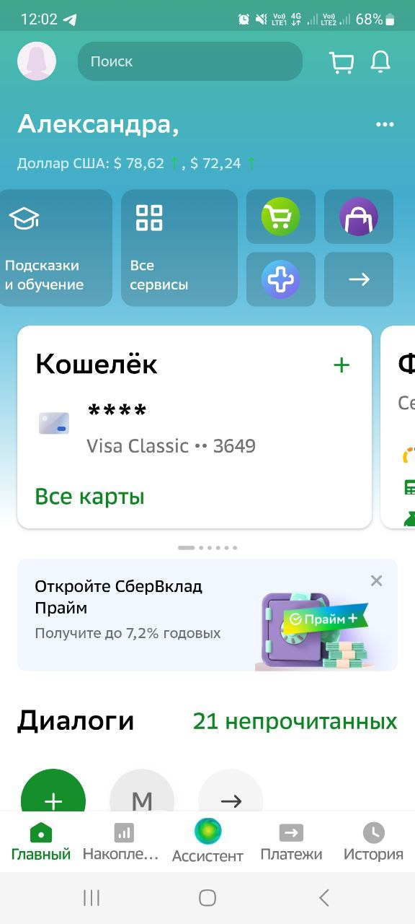

1. මාරු කිරීම (Transfer) (Перевести) යන කොටස තෝරන්න. දුරකථන අංකය , කාඩ්පත් අංකය, ගිණුම් අංකය ඇතුළත් කරන්න

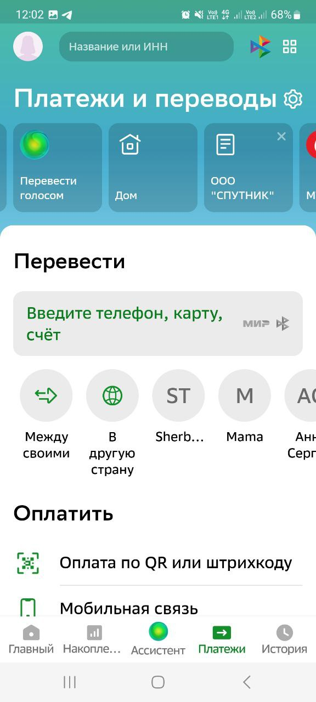

1. ක්ෂේත්‍රයේ දුරකථන අංකයෙන්, කාඩ්පත අංකයෙන් (По телефону, карте, счету) පහත දැක්වෙන පරිදි ඔබේ ගිණුම් අංකය 40820810300010012000 ටයිප් කරන්න.

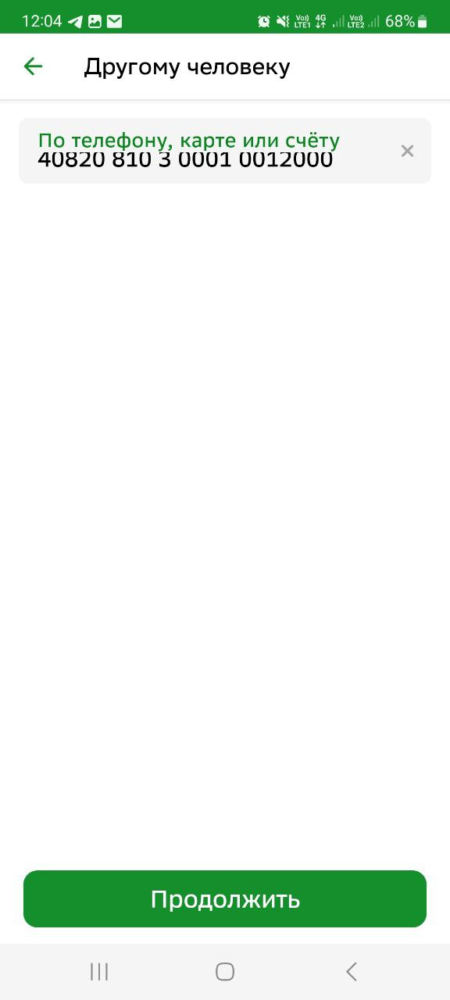

1. පහත දැක්වෙන පරිදි ක්ෂේත්‍ර පුරවන්න:

* your family name (ඔබේ පවුලේ නම)- Warnakulasooriya
* name (නම) -Sujith Dilshan Fernando
* BIC (БИК) – 044525413
* Purpose of payment (ගෙවීමේ අරමුණ)– commission (комиссия)
* Amount (ප්‍රමාණය) – 1500 rubles

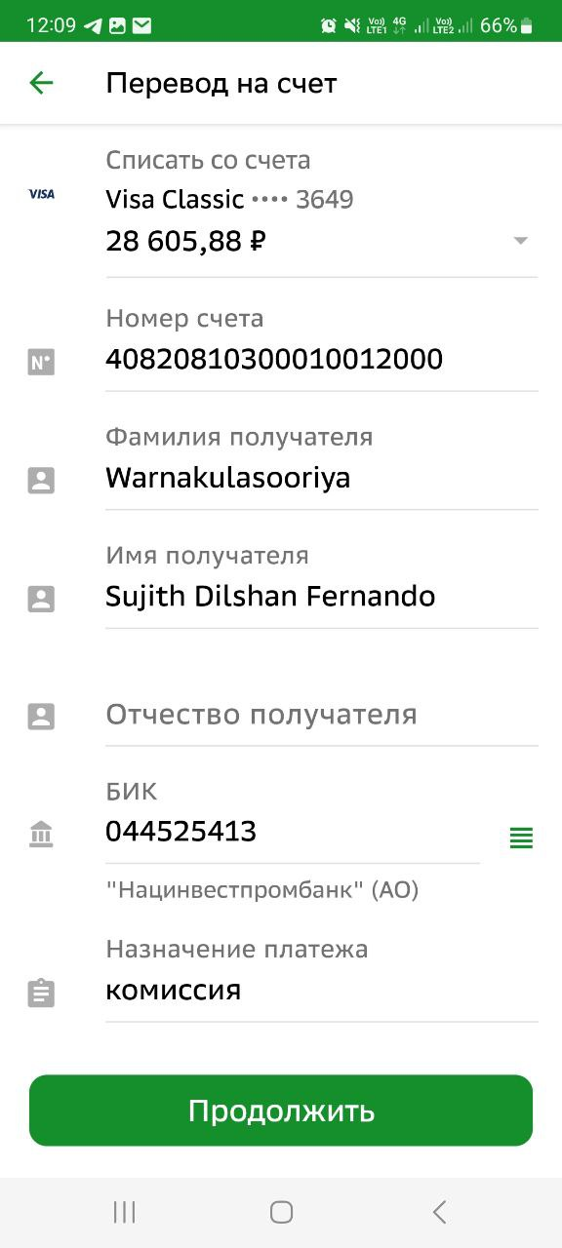

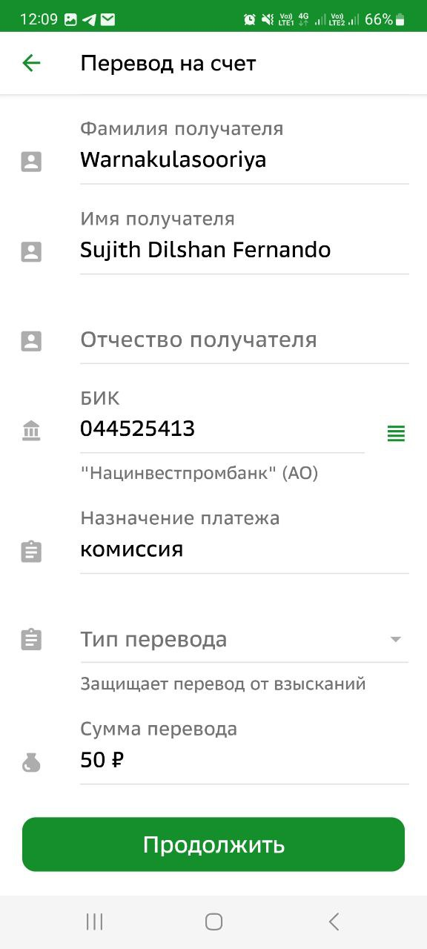

1500 P

1. **Continue** ඔබන්න(Продолжить)